ליגל
"עולם שלם" | סינגל חדש

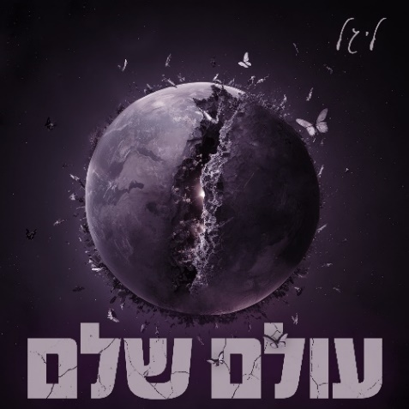

מילים ולחן: ליגל יעקב | הפקה מוזיקלית: אריאל קשת

ליגל, זמרת - יוצרת וגיטריסטית, מוציאה את השיר החדש "עולם שלם". זהו סינגל שני מתוך אלבום הבכורה שלה, שצפוי לצאת בהמשך השנה. ליגל כתבה והלחינה את השיר והפיק מוזיקלית אריאל קשת (חבר להקת Full Trunk).

ליגל מספרת על השיר: "פגשתי בבחורה מדהימה, שהייתה כל מה שדמיינתי וחלמתי. התאהבנו וצללנו לקשר אינטנסיבי, אני כבר עפתי עם הפנטזיות ובניתי עולם שלם עתידי, אך מהר מאוד גיליתי שאנחנו לא מתקדמות באותו הקצב והעולם הדמיוני התנפץ לרסיסים. אני הייתי שלמה עם עצמי והבחירות שלי, בטוחה שזאת הבחירה הנורמלית, בעוד שהיא ראתה את הקשר עם אישה כלא נורמלי. השיר הזה היה הדרך שלי לנסות לגרום לאותה בחורה להישאר איתי. השיר יצא מוצלח, הניסיון נכשל, היא בחרה להשאיר את החלק הזה שבה מאחור ולהמשיך הלאה".

השיר "עולם שלם" עוסק בשאלה מה בעצם נחשב בעייני החברה ל"נורמלי"? מה קורה כשמישהו לא נתפס כחלק מה"נורמלי"? בעייני ליגל, שעברה בחייה את תהליך ההשלמה עם מי שהיא, להישאר בארון כל החיים זה מנהג ששייך לתקופות שכבר חלפו מן העולם. כולם בסופו של דבר צריכים לשאוף לחיות את החיים כפי שהם ולהיות מי שהם.

"עולם שלם" מגיע אחרי הסינגל הקודם "אושר יכנס", שיצא בפברואר האחרון ובישר על אלבום הבכורה של ליגל. השיר הושק במופע חגיגי בתל אביב ומאז ליגל ממשיכה להופיע במקומות שונים. בין היתר, הופיעה על בימת הבידור המרכזית בעיר הולדתה אשקלון ביום העצמאות האחרון מול עשרות אלפי אנשים.

ליגל (ליגל יעקב), בוגרת בית הספר לאומנויות בעיר הולדתה, אשקלון, הקימה כבר בגיל 13 להקת נוער, שהופיעה בבמות עירוניות וחיממה אמנים מהשורה הראשונה. אחרי שירות צבאי ממושך כקצינה, החליטה להשתחרר ולעסוק במוזיקה. בהמשך התגוררה בדלהי, שם עבדה במשך שנה בשגרירות (מטעם משרד הביטחון). עם פרוץ הקורונה חזרה לארץ והחלה ליצור מוסיקה, שהבשילה לאי. פי אקוסטי "טייק ראשון", שיצא ב -2022, זכה לשבחים ופתח לה את הדלת לקריירה המוזיקלית שלה.

כאן ניתן לצפות בקליפ של "עולם שלם".
פייסבוק | אינסטגרם | יוטיוב

לפרטים נוספים: חיים רייכנטל | chaim.richental@gmail.com | 050-7364410

